**关于印发《景德镇学院优秀学生奖学金评定办法》《景德镇学院学生评优办法》的通知**

**各党总支、党支部、各单位、各部门：**

《景德镇学院优秀学生奖学金评定办法（修订）》《景德镇学院学生评优办法（修订）》经校长办公会审议通过，现印发给你们，请严格按照要求贯彻落实。

**景德镇学院**

**2023年3月23日**

附件 ：1、《景德镇学院优秀学生奖学金评定办法（修订）》

2、《景德镇学院学生评优办法（修订）》

**景德镇学院优秀学生奖学金评定办法**

**（修订）**

景院发【2023】30号

为了树立典型，表彰先进，鼓励广大学生刻苦学习，奋发向上，促进学生德、智、体、美、劳全面发展，学校对品学兼优、全面发展的优秀学生给予表彰及奖励，根据国家有关文件精神，结合我校的实际情况，制定本实施办法。

**一、奖励对象**

学校全日制普通本、专科在校生中优秀的学生。

**二、奖励等级、比例、标准**

**(一)优秀学生奖学金：（本、专科标准一样）**

一等奖学金：每学年奖金每人2000元，评定比例严格按照班级学生人数的2%；

二等奖学金：每学年奖金每人1000元，评定比例严格按照班级学生人数的5%；

三等奖学金：每学年奖金每人600元，评定比例严格按照班级学生人数的8%；

**（二）优秀学生奖学金参评标准**

1、一等奖学金

（1）由教育部、教育厅组织开展的科技、科研、比赛、竞赛取得优异成绩（省级一等奖及以上）的学生，并在学年综合测评排名班级的前20%，优先获得一等奖学金，有不及格科目不能参评。

（2）学年综合素质测评总分排名在班级的前10%，同时学习成绩在班级排名的前5%，必修课平均成绩85分以上含85分。

2、二等奖学金

（1）由教育部、教育厅组织开展的科技、科研、比赛、竞赛取得优异成绩（省级二等奖及以上）的学生，并在学年综合测评排名班级的前25%，优先获得二等奖学金，有不及格科目不能参评。

（2）学年综合素质测评总分排名在班级的前20%，同时学习成绩在班级排名的前10%，必修课无补考记录。

3、三等奖学金

（1）由教育部、教育厅组织开展的科技、科研、比赛、竞赛取得优异成绩（省级三等奖及以上）的学生，并在学年综合测评排名班级的前35%，优先获得三等奖学金，有不及格科目不能参评。

（2）学年综合素质测评总分排名在班级的前30%，同时学习成绩在班级排名的前15%，必修课无补考记录。

以上比赛、竞赛类获奖项目的认定，各学院根据专业特点自行制定标准并向学生公布。

**三、申请条件**

1.热爱祖国，关心集体，尊敬师长，团结同学。

2.遵纪守法，遵守学校规章制度。

3.学习目的明确，态度端正，勤奋刻苦，圆满完成各门功课的学习任务,成绩优良。

4.积极参加体育锻炼活动，体育成绩及格或达到国家锻炼标准（因生理缺陷,经批准除外）。

5.该学年综合素质测评成绩排名班级前30%。

6.该学年受到警告及以上纪律处分的学生不得参加优秀学生奖学金的评定。

7.该学年学生有违反管理规定而受到通报批评两次以上的情况（含两次），不得参加优秀学生奖学金的评定。

**四、评审程序**

1.各班成立由辅导员、班干部、学生代表若干人组成的综合测评评定小组，依据《学生综合素质测评办法》测出本班每位学生的综合素质成绩，确定好相应名次，由辅导员对照优秀学生奖学金的评定比例，初步拟定本班的优秀学生奖学金名单，抄报所在二级学院审查和公示五个工作日无异议后，汇总报送学工处审核，由学生资助管理中心报学校奖助学金评审委员会评审，评审通过后，并在校公示五个工作日后，无异议再报学校奖助学金领导小组审批，学校奖助学金领导小组审批无异议后上校长办公会审定，整个评定过程要做到公平、公正、公开。

2.优秀学生奖学金每学年评定一次，开学后二周内完成。以班级为单位，按综合素质测评成绩排名顺序在规定比例内择优确定获奖人数及等级。新生奖学金评定工作在第二学年开学初进行，本专科实习、见习及最后一学年不评定奖学金。

五、本办法自公布之日开始实施。

六、本办法具体事宜由学工部（处）负责解释。

**景德镇学院优秀学生奖学金评定流程图**

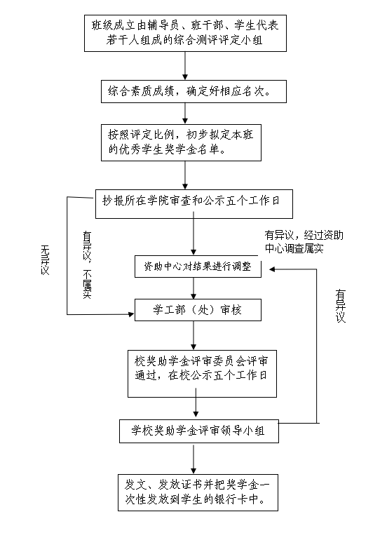

**景德镇学院学生评优办法**

**（修订）**

景院发【2023】30号

**第一章 总则**

第一条 为了贯彻党和国家的教育方针，促进学生德、智、体、美、劳全面发展，培养合格人才，根据教育部第41号令发布的《普通高等学校学生管理规定》精神，结合我校实际，特制定本办法。

第二条 凡经注册取得学籍的本校普通全日制本、专科学生，均有资格参加评优。

第三条 学校对在德、智、体、美、劳及社会服务等方面表现突出的学生，给予各种荣誉表彰和奖励。评优项目分为“三好学生”、“优秀学生干部”、“优秀寝室长”、“大学生年度人物”等奖项。

第四条 三好学生、优秀学生干部、优秀寝室长、大学生年度人物每学年评定一次。

**第二章 评选条件**

第五条 三好学生

（一）评选对象：全体在校学生

（二）评选条件

1.思想品德优良，模范遵守学校规章制度，本学年内未受到院内通报批评，未受到任何纪律处分或者所受处分已经解除；

2.本学年所学的各门课程成绩均合格，没有补考科目；

3.本学年学生综合测评分列班级前三名；

4.本学年所学的各门课程成绩均达优良以上。

第六条 优秀学生干部

（一）评选对象：校、院学生会干部、班团干部、寝室长、校广播站、校报及学生团体等机构的主要负责人。

（二）评选条件

1.思想品德优良，模范遵守学校规章制度，本学年内未受到院内通报批评，未受到任何纪律处分或者所受处分已经解除；

2.本学年所学的各门课程成绩均合格，没有补考科目；

3.发现违纪行为，能够及时制止和报告；

4.本学年均担任学校各级各类学生干部，工作认真负责，能够按时按要求完成任务，工作成绩显著；

5.担任学生干部须满一年；

6.本学年学生综合测评分列班级前30%。

第七条 优秀寝室长

（一）评选对象：全体寝室长

（二）评选条件

1.思想品德优良，模范遵守学校规章制度，本学年内未受到院内通报批评，未受到任何纪律处分或者所受处分已经解除；

2.本学年所学的各门课程成绩均合格，没有补考科目；

3.本学年学生综合测评分列班级前30%；

4.热心寝室工作，维护寝室团结，在寝室纪律、安全、卫生管理以及文体活动等方面，表现突出，成绩显著，所在寝室本学年被评为文明寝室称号；

5.在预防和处置寝室突发事件方面及时有效，处置得当，作出特别贡献的寝室长，可直接评为优秀寝室长。

第八条 大学生年度人物

（一）评选对象：全体在籍学生

（二）基本要求

1.热爱祖国，拥护中国共产党的领导，思想觉悟高，认真学习党的基本路线、方针、政策；

2.刻苦钻研，勤奋学习，成绩优异；

3.道德品质良好，遵守社会公德；

4.遵纪守法，无任何违法违纪记录；

5.身心健康，具有良好的身体素质和积极向上的心理素质。

（三）评选条件

1.思想品德优良，模范遵守学校规章制度，本学年内未受到院内通报批评，未受到任何纪律处分或者所受处分已经解除；

2.本学年所学的各门课程成绩均合格，没有补考科目；

3.参选人在热爱祖国、敬业奉献、勤奋学习、科技创新、志愿服务、热心助人、见义勇为、诚实守信、孝老爱亲、艰苦奋斗、自强不息等方面表现突出；

4.参选人事迹应主要集中在参评年；

5.优先考虑受到党和国家及各有关部门各级各类表彰的优秀大学生。

**第三章 评选办法**

第九条 评选名额与比例

1.三好学生严格按照评选条件评定，名额为班级人数的3%。

2.优秀学生干部评选原则上按照班级人数的5%的比例确定评定名额。优秀寝室长可参评优秀学生干部，实行名额单列。

3.优秀寝室长按照寝室长总数10%的比例确定评定名额。

4.大学生年度人物评选名额根据评选标准确定。

第十条 评选时间

每学年的三好学生、优秀学生干部、优秀寝室长、大学生年度人物评选，一般在下一学年开学初进行评选。

第十一条 评选程序

1、各项评优工作均应在学生品行考核的基础上进行。

2、三好学生由各学院根据评选条件进行推荐，填报《景德镇学院三好学生登记表》，二级学院提出推荐意见并公示，经学工部（处）审核后，报学校审批。

3、优秀学生干部的评选：班级学生干部由各班评选，各二级学院推荐并公示；二级学院级学生组织的学生干部由各二级学院推荐并公示；校级学生组织的学生干部由学校相关部门推荐并公示。之后填报《景德镇学院优秀学生干部登记表》，经学工部（处）审核、公示后，报学校审批。

4、优秀寝室长由各二级学院结合文明寝室评选活动，按照评选名额、根据评选条件组织评选推荐并公示，填报《景德镇学院优秀寝室长登记表》，经学工部（处）审核、公示后，报学校审批。

5、大学生年度人物由各二级学院按照评选名额、根据评选条件组织评选推荐并公示，填报《景德镇学院大学生年度人物登记表》，经学工部（处）审核、公示后，报学校审批。

第十二条 学校在审核、审批过程中，发现不符合条件或者弄虚作假的，取消其评优资格，其名额不另行替补。情节严重的，视情况追究有关当事人的责任。

**第四章 奖励办法**

第十三条 学校对学生的荣誉奖励实行以精神奖励为主的办法。对被授予上述各项荣誉称号的学生，学校予以行文公布和表彰。

**第五章 附 则**

第十四条 本办法文字中的“以上”均包括本数（本级）在内，“以下”则不包括本数（本级）。

第十五条 各二级学院可参照本办法，结合本院实际情况制定具体的实施细则，二级学院实施细则报学工部（处）备案。

第十六条 本办法自下发之日起执行，由学工部（处）负责解释。